附件：建档立卡申请补助操作流程
第一步：
进入四川省学生资助官网（http://www.scxszz.cn/）
点击“四川省建档立卡资助在线申请”
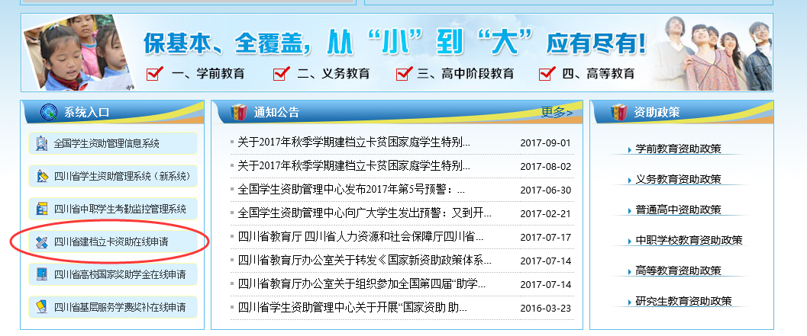
第二步：
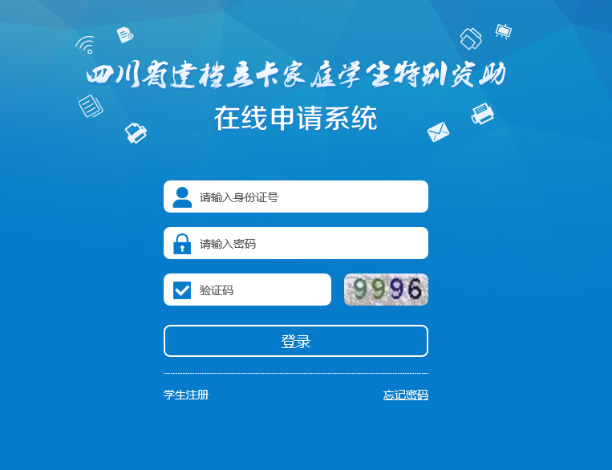
2016级建档立卡学生直接登录，若遗忘密码点击“忘记密码”找回。
2017级建档立卡学生点击“学生注册”。

第三步：
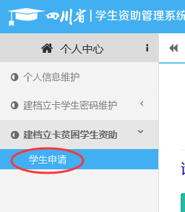
第四步：
申请2017-2018学年度补助，选择2017秋季
补申请2016-2017学年补助，选择2016秋季

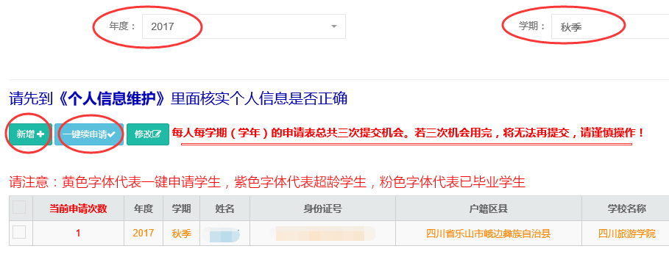
2、2016年已申请建档立卡资助的学生点击“一键续申请”；2017年新生申请点击“新增”，填写信息并提交。
3、申请成功后将在此处显示申请信息。

